# **Đề tài: Tìm hiểu và triển khai Getkirby.com**

1. **Danh sách thành viên & Công việc**

|  |  |  |  |
| --- | --- | --- | --- |
| **Họ & tên** | **MSSV** | **Công việc** | **Tiến độ** |
| Trần Thị Hiên | 175A071501 | Hướng dẫn sự dụng/ quản trị Kirby CMS | Hoàn Thành |
| Trịnh Thị Bích Ngọc | 175A071482 | Hướng dẫn sử dụng Kirby CMS Tìm hiểu sự phát triển của Kirby CMS | - Hoàn thành hướng dẫn Kirby CMS - Đang tìm hiểu sự phát triển của Kirby CMS |

**Nội dung nghiên cứu**

**1. Giới thiệu**

**Đã hoàn thành**

**2. Hướng dẫn cài đặt Webserver Getkirby.com** *Hoàn thiện nốt phần Nginx khi cài đặt web server Kirby CMS *

**Đã hoàn thành**

**3. Hướng dẫn sử dụng/quản trị Kirby CMS ( cụ thể là webserver Maegazine)**

Tìm hiểu lại về Getkirby.com

*) Giao diện Getkirby.com

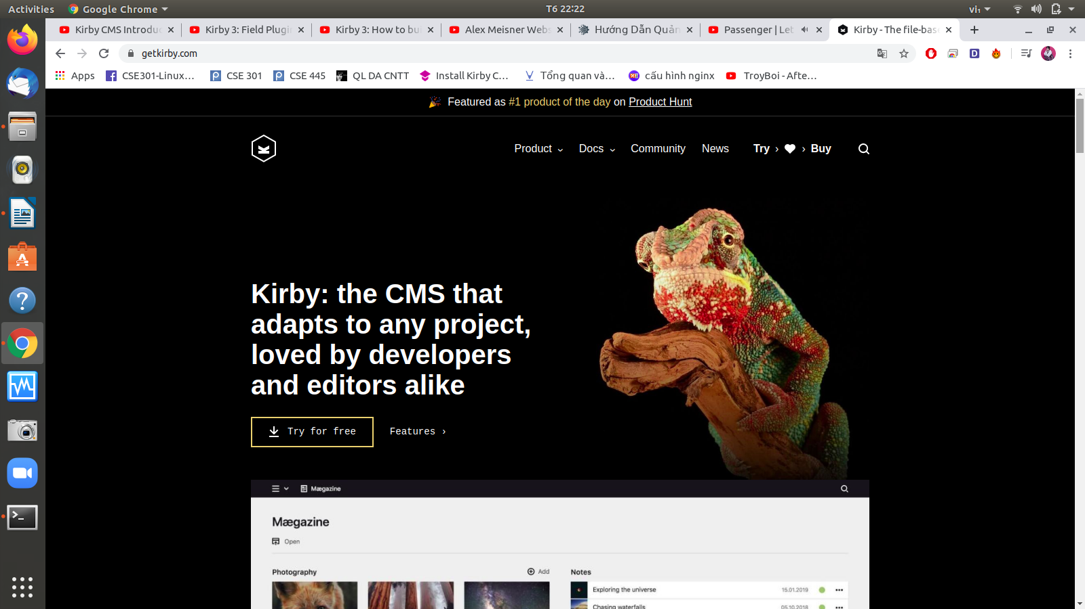

Sau khi tìm hiểu thì chúng ta bắt đầu cài đặt Webserver Kirby CMS:

Maegazine

(Giao diện Bảng điều khiển Maegazine - BẢNG ĐIỀU KHIỂN

Thiết lập bảng điều khiển để phù hợp với từng trang web một cách hoàn

hảo. Cung cấp cho các biên tập viên truy cập nhanh vào dữ liệu quan trọng

nhất.)

[http://192.168.0.101:8080](http://192.168.0.101:8080/)

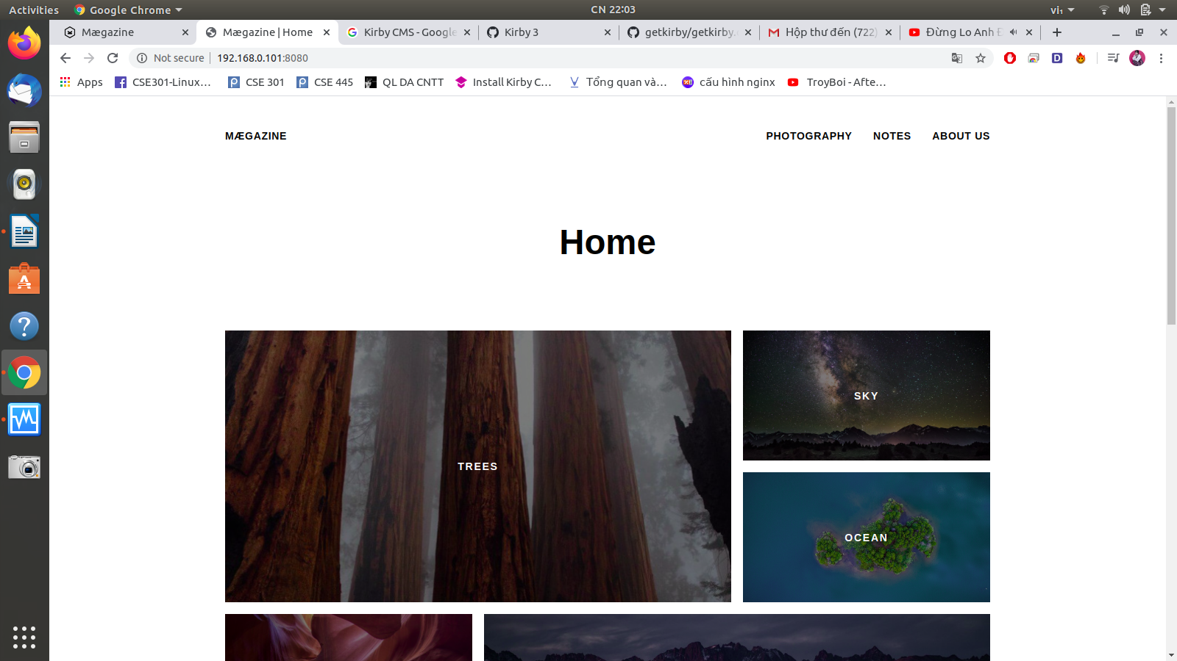

Sau đó chúng ta truy cập vào trang quản trị của Maegazine:

*Đăng nhập: <http://192.168.0.101/panel/login>

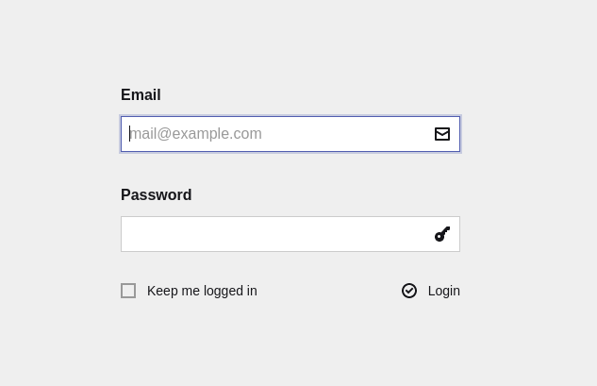  
Chúng ta đăng nhập vào theo Email và pass đã đăng kí trước đó, rồi sẽ tự động đưa chúng ta vào <http://192.168.0.101:8080/panel/site>

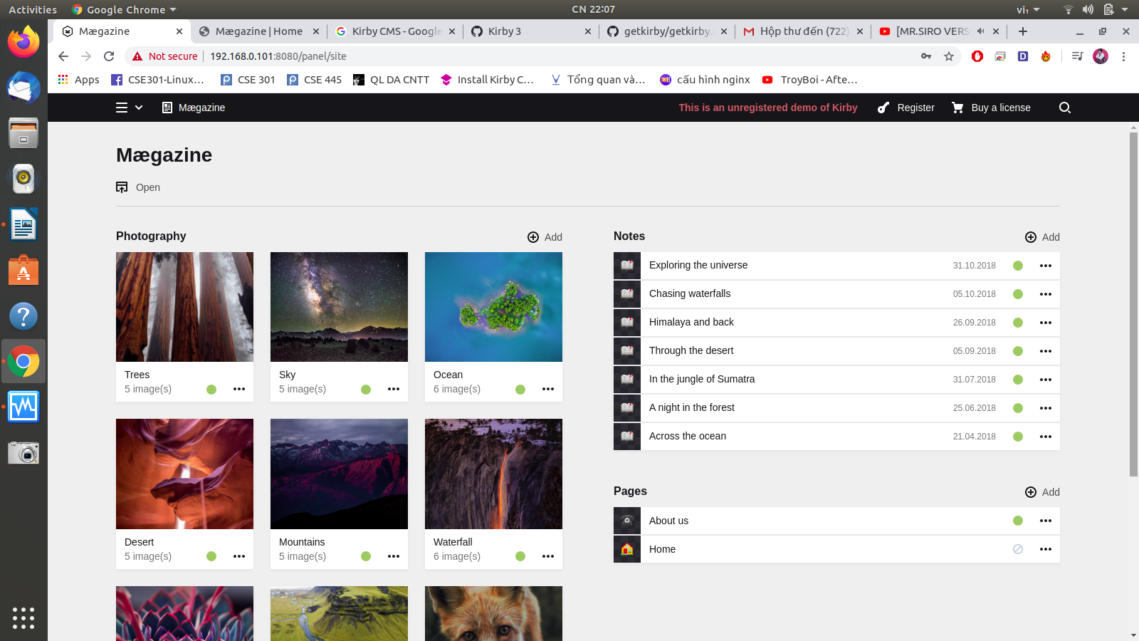

**Quyền và các chức năng chỉnh sửa cho Maegazine.**

1. Đổi tên Home về tên của riêng Maegazine chúng ta muốn.

em sẽ đổi Home → Hiên Trần

*chúng ta nhìn vào trang panel/site, kéo xuống dưới và nhìn sang bên phía tay phải, thấy chữ Home và … đằng cuối, nhấn vào đó rồi Rename tên webserver của mình vào đó.

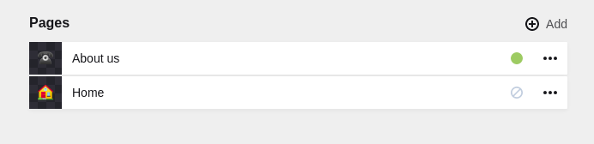

Ghi tên của webserver mình vào rồi Rename → Maegazine | Hiên Trần

Sau đó quay lại Trang chủ và kiểm tra xem tên webserver đã được đổi hay chưa.

*Đã được đổi *

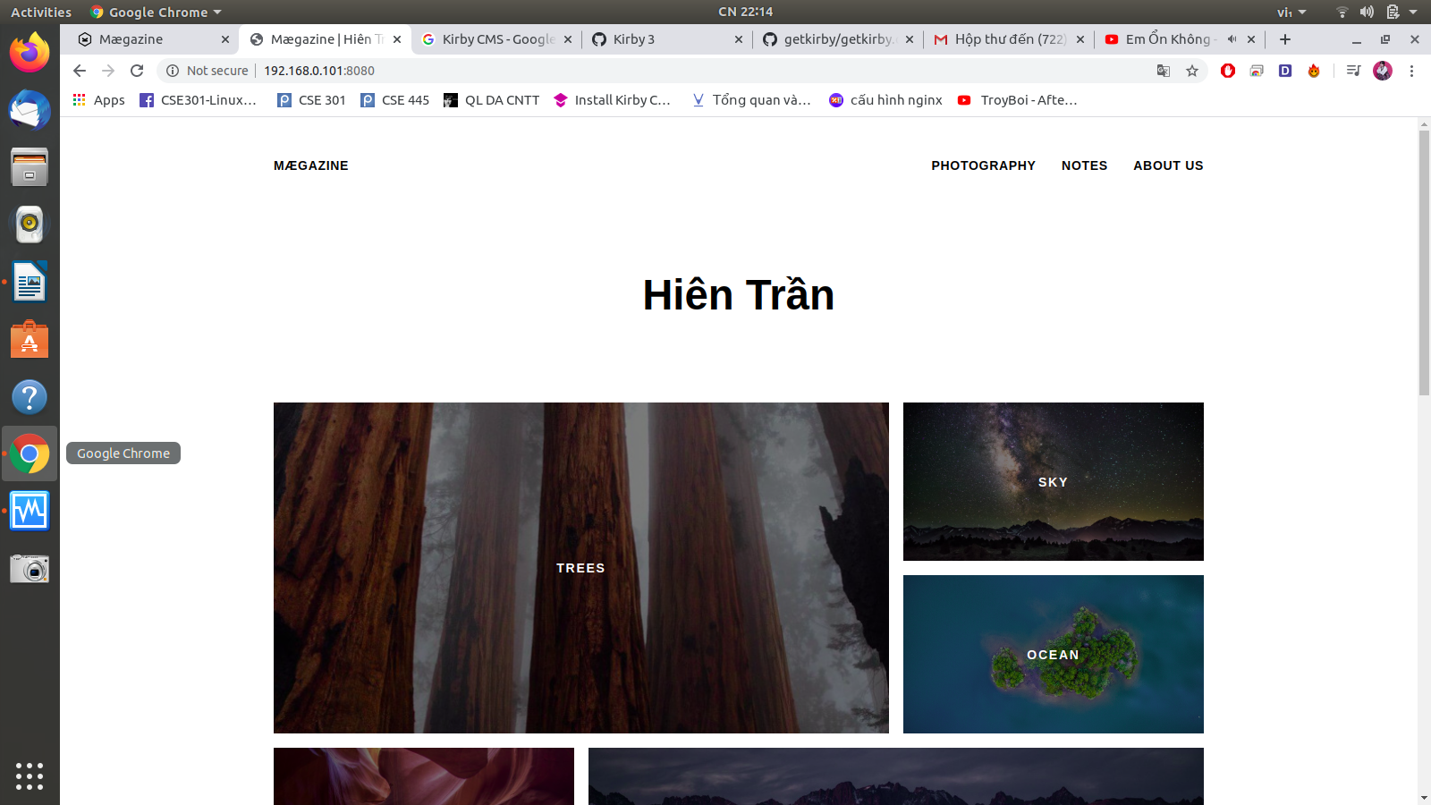

2. Tiếp theo chúng ta vào trang chủ Webserver Maegazine | Hiên Trần tìm hiểu các chức năng demo (lưu ý, Đây là bản demo chưa đăng ký của Kirby, nếu muốn có bản Hoàn chỉnh thì cần mất phí)  
<http://192.168.0.101/panel/site>

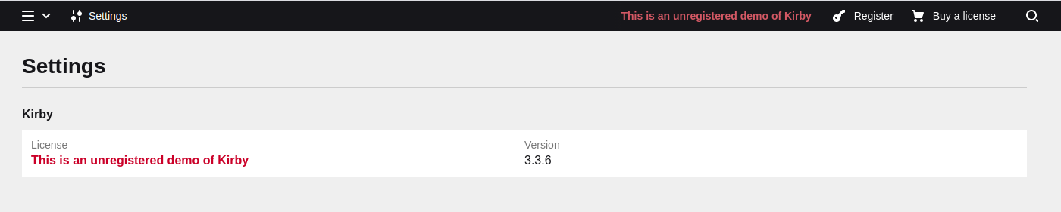

*cụ thể là nếu đăng kí thì phí mất là 109$ *

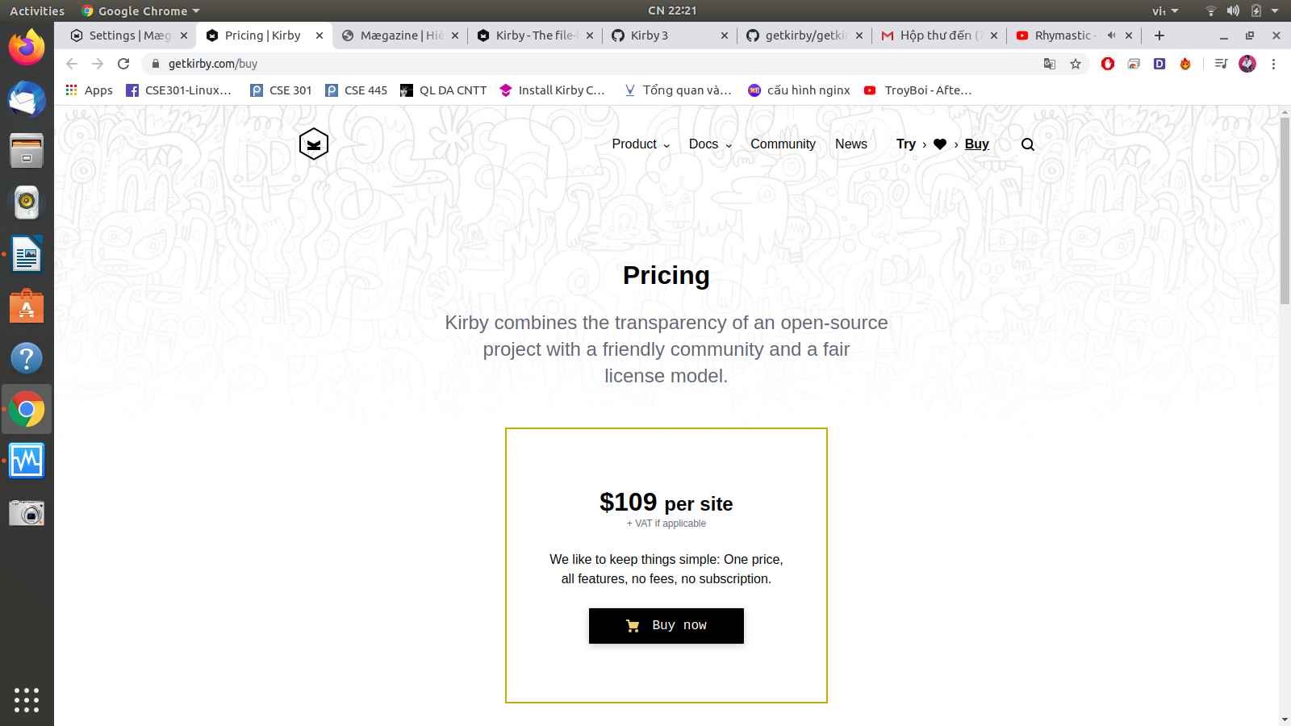

Nên chúng ta chỉ tìm hiểu những gì Kirby CMS demo cho chúng ta dùng thử, được gọi là bản dùng thử Kirby CMS.

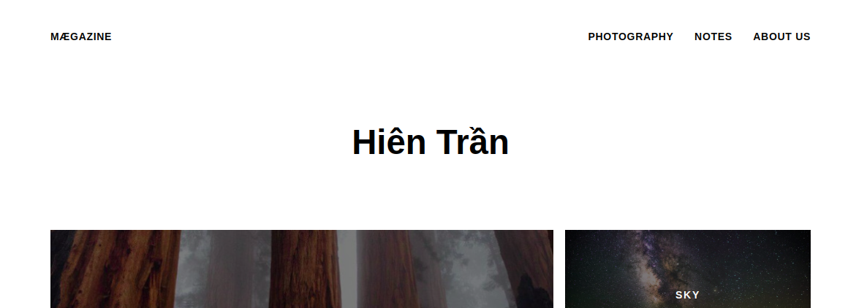

Trước tiên, chúng ta xem xem PHOTOGRAPHY là gì.

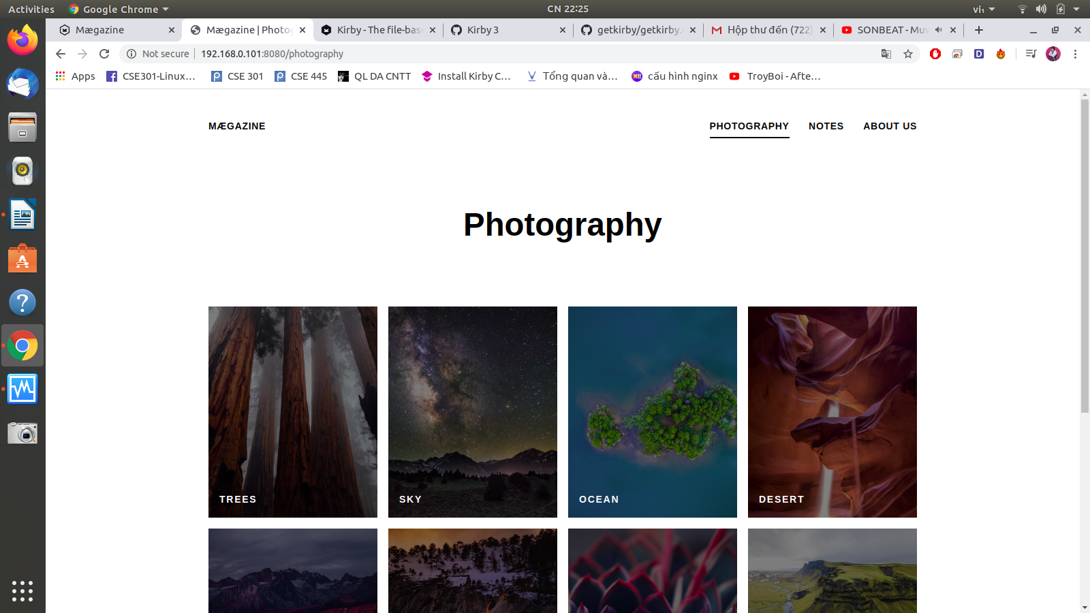

Photography là mặc định chúng ta, chúng ta chỉ có quyền thêm mục như giống như: Trees, Sky, Ocean ….

Sang phần panel/site bắt đầu chúng ta tìm hiểu xem trong phần Photography như nào.

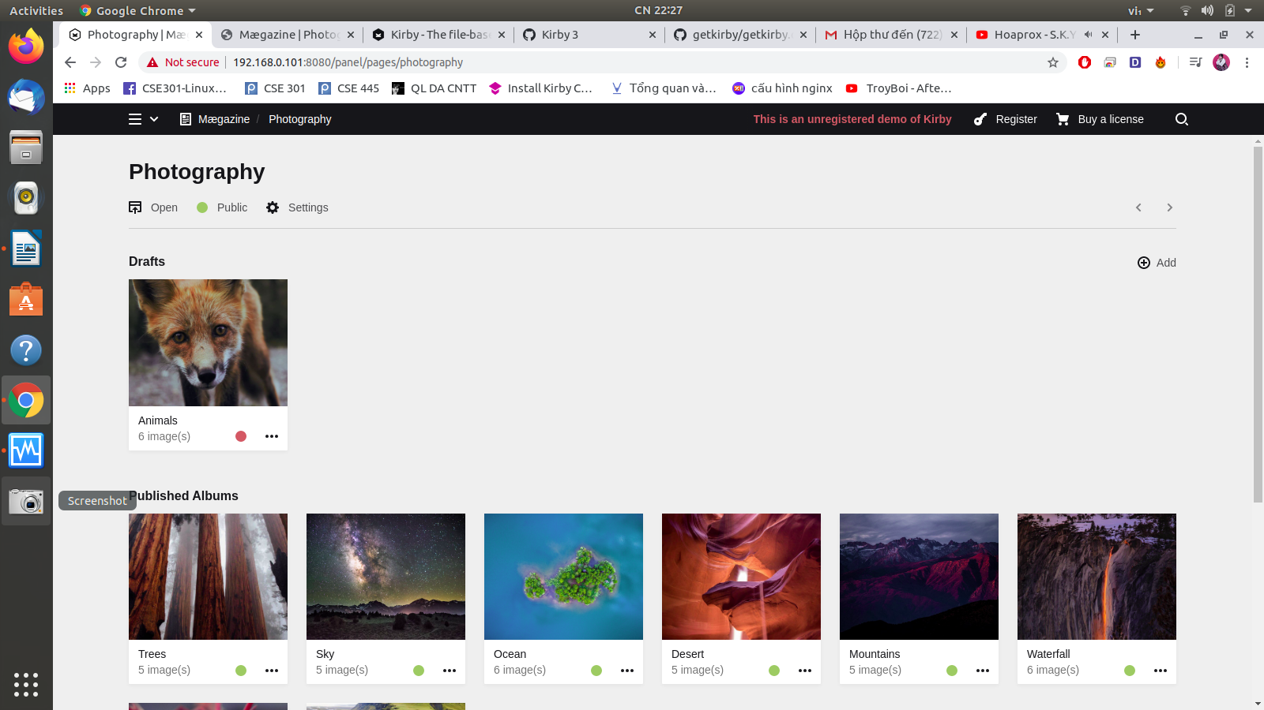

Chúng ta click vào phần Published Albums - Trees:

Ở đây chúng ta có 2 quyền sử dụng/ quản trị cho Trees này:

*click Trees:

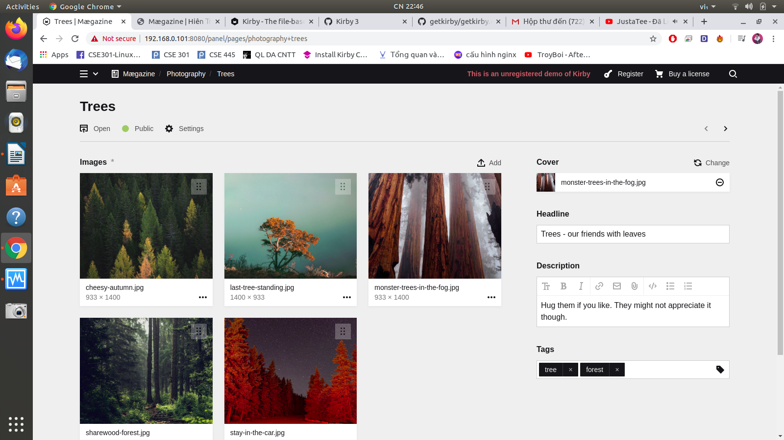

Bên trong mục Trees này, chúng ta có thể chỉnh sửa theo cá nhân, hoặc tải ảnh nào đó sao cho phù hợp của Trees.  
Sau đây em sẽ thực hiện thêm sửa xóa bên trong mục Trees này:

*Sửa*

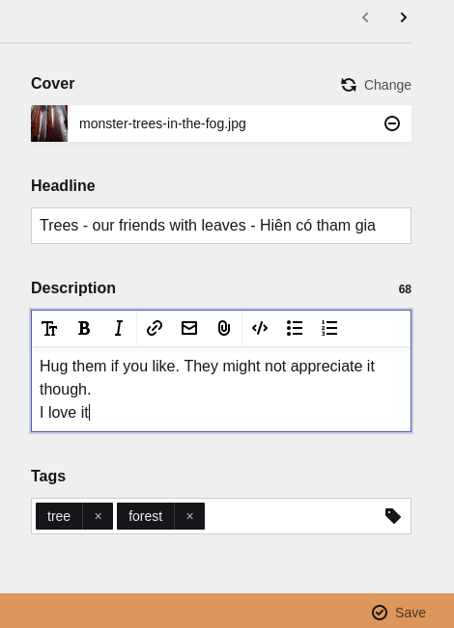

Sau khi chỉnh sửa chúng ta nhấn nút Save bên dưới.

Quay ra trang chủ và kiểm tra xem mục chúng ta chỉnh sửa đã được update hay chưa ?

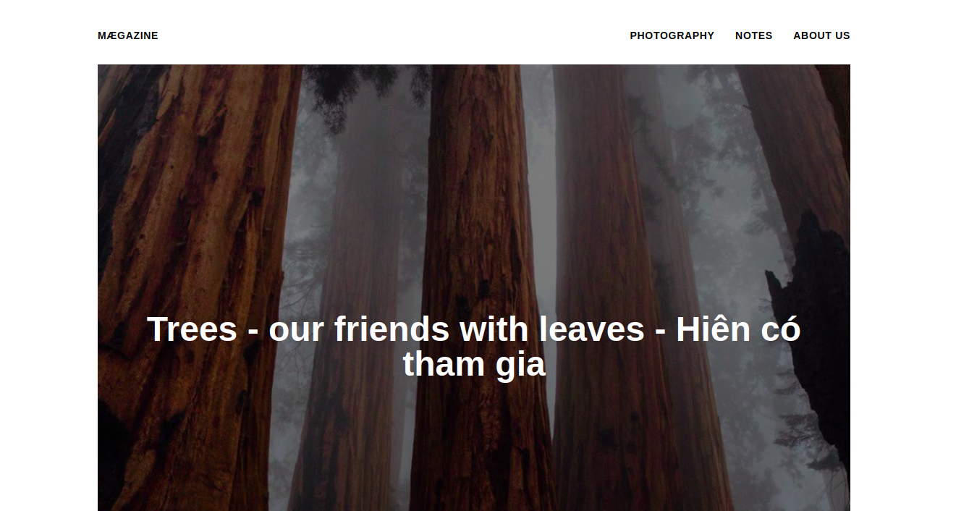

Tương tự những phần khác cũng thể, sau khi chỉnh sửa theo ý cá nhân thì Save lại sau đó quay lại trang chủ Maegazine xem đã được update lại hay chưa.

*Xóa*

Trước đó em đã thêm “ Hiên đã tham gia ở đây”. Muốn xóa đi chúng ta chỉ cần truy cập lại vào mục đó y như bên trên. Xóa chỗ cần xóa và lưu Save lại.

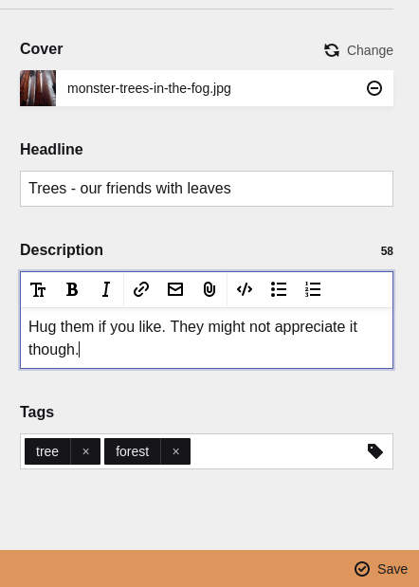

Quay lại trang chủ và kiểm tra:

Như ở ảnh bên trên, chúng ta cũng đã thấy chữ “ Hiên đã tham gia ở đây “ trước đó đã được xóa đi.

*Thêm*

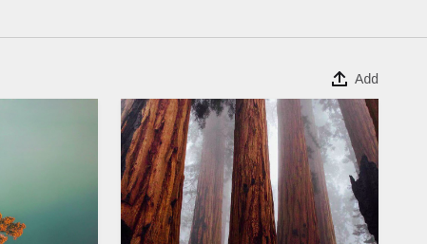

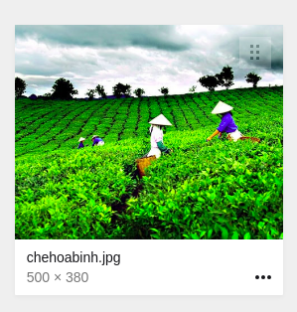

Sau khi chúng ta thêm vào và sửa thì quay lại trang chủ kiểm tra.

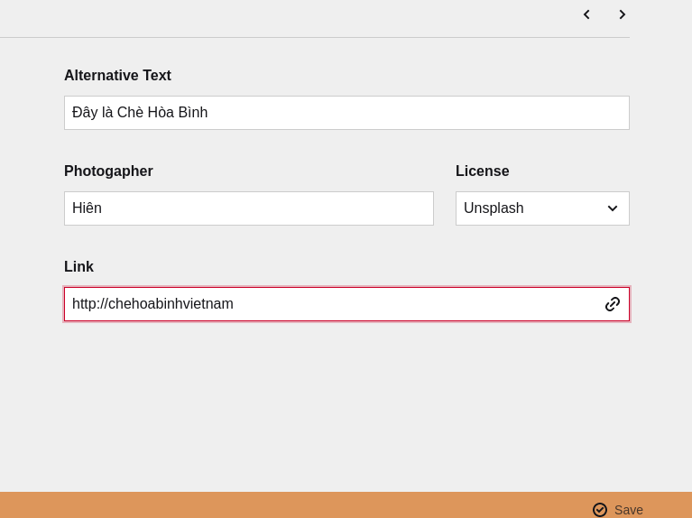

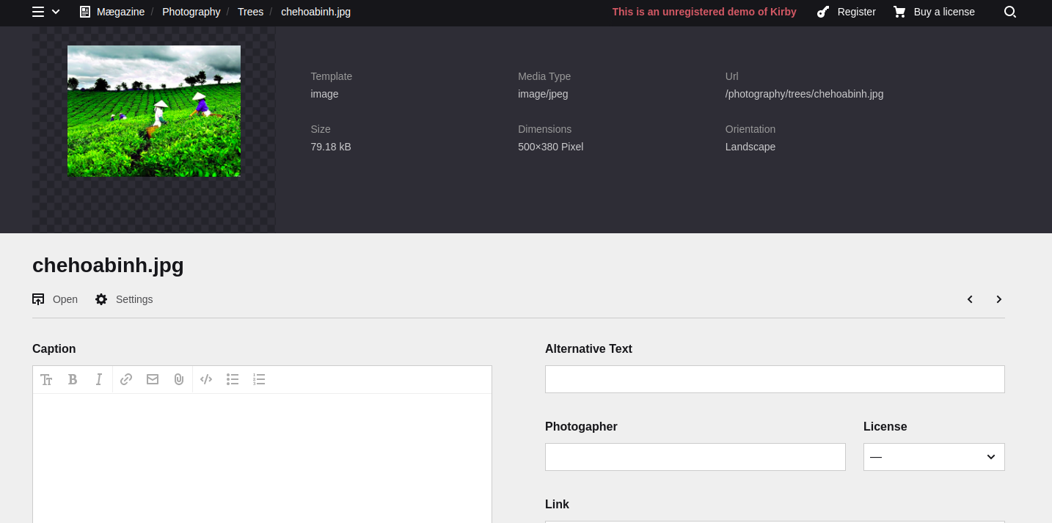



Mọi việc tương tự như bên trên em đã thực hiện về việc thêm sửa cũng như xóa gì đó trong trang demo webserver Kirby CMS này.  
Với Kirby- Photography bạn xây dựng giao diện lý tưởng của riêng mình. Kết hợp các hình thức, phòng trưng bày, bài viết, bảng tính và nhiều hơn nữa vào một trải nghiệm chỉnh sửa tuyệt vời.

Sau đây là hình ảnh mô hình tổng quan:

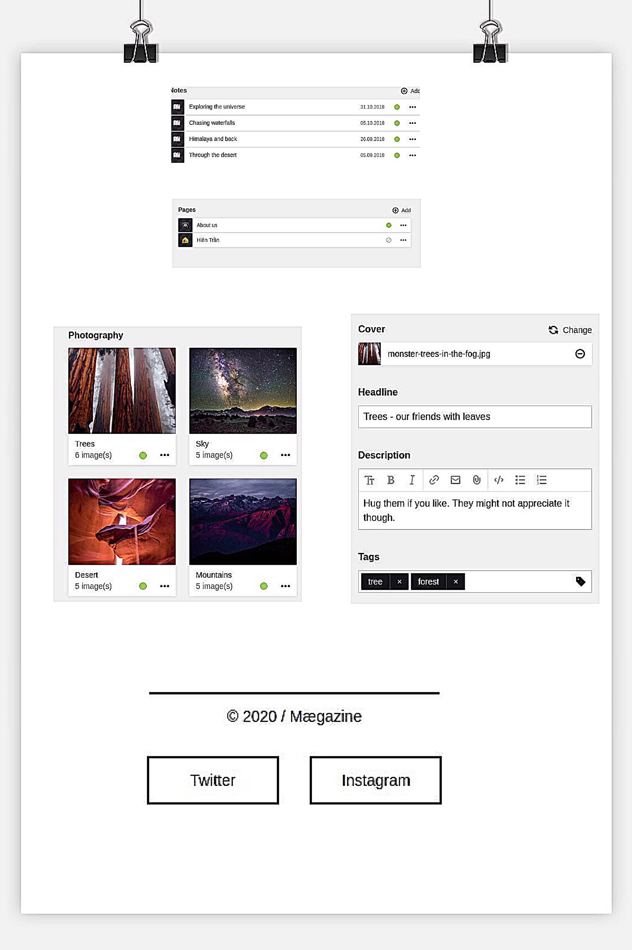

Tiếp theo là NOTES

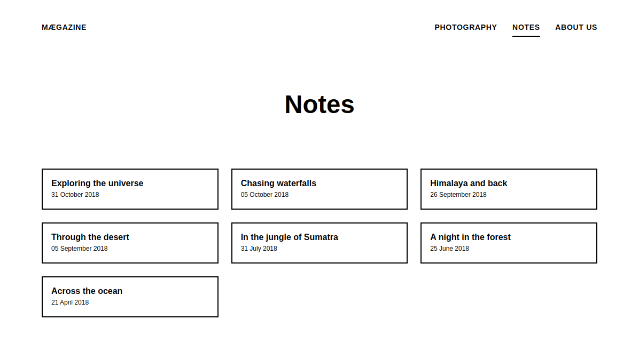

Chúng ta thử click vào Exploring the universe

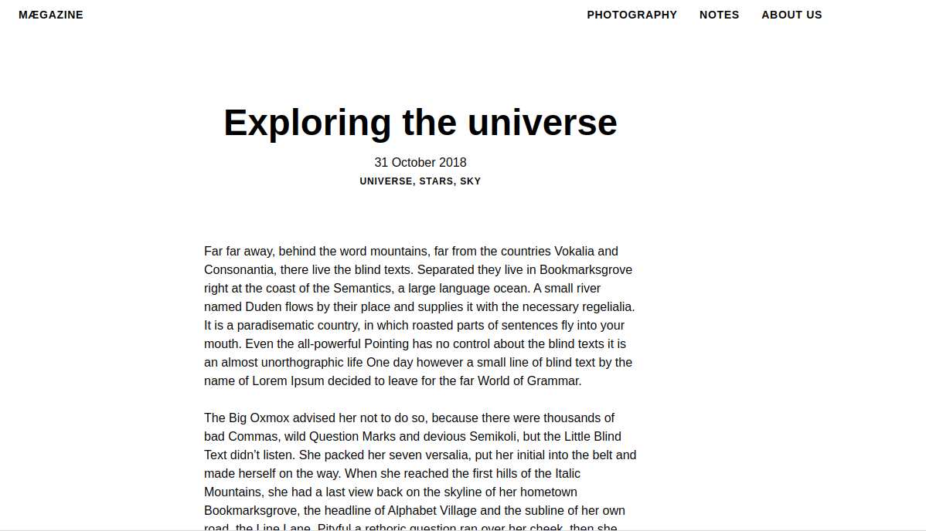

Như chúng ta đã thấy ở trên, ở đây là phần giải thích hay giới thiệu về những gì bên Photography cụ thể là về Trees, Ocean….

chúng ta có thể click vào từng mục trong Note để đọc về nó.  
Và tất nhiên như những mục trên, ta có thể truy cập vào panel/site để chỉnh sửa, thêm bớt và xóa.

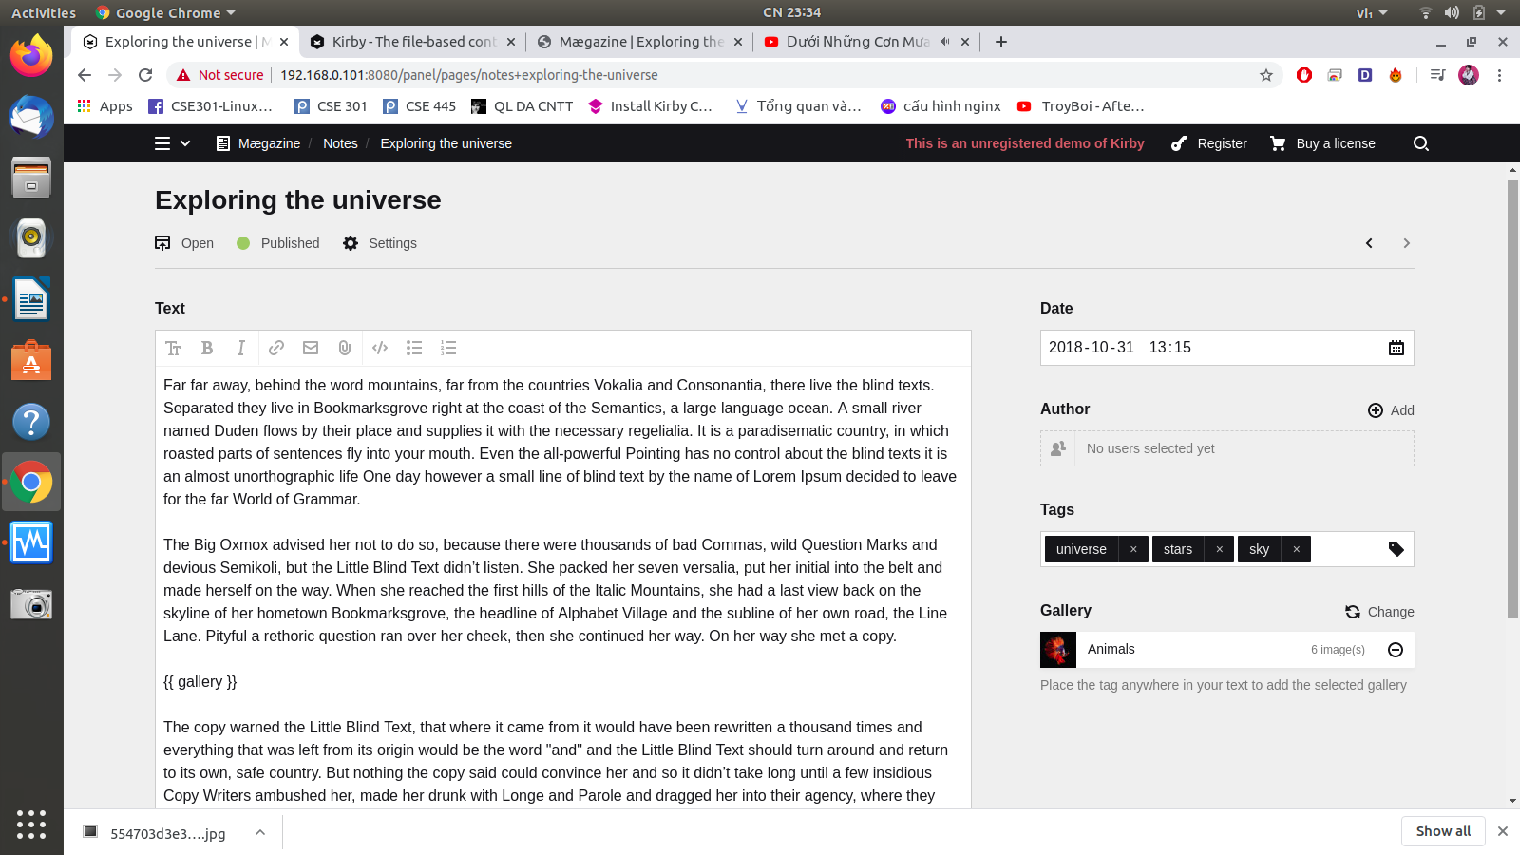

Em sẽ chỉnh sửa bên trong Text và quay lại Maegazine | Hiên Trần và kiểm tra.



Và cuối cùng trong trang chủ Maegazine | Hiên Trần là page: About us

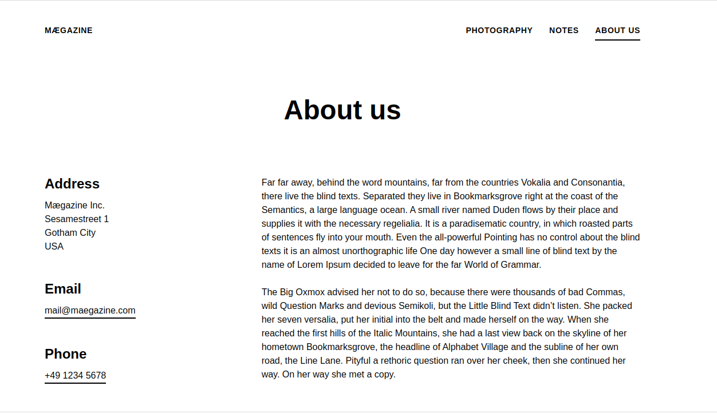

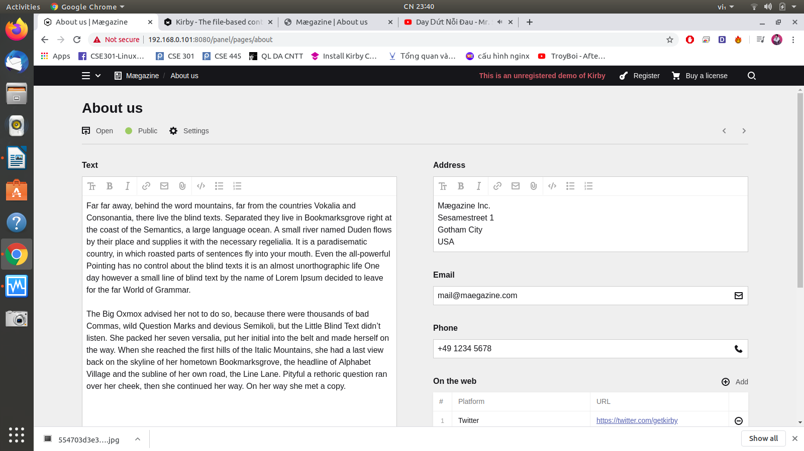

*Hướng dẫn phát triển*

*Chúng em đang hoàn thiện*